카테고리 04. DMZ의 사람들 | 세부 주제 4-7. 민통선 마을 (구 민북마을)

콘텐츠 개요
항목 | 내용
자료 구성 | 4개 소스 (답사 수첩 / 공식 자료 / 사진 / 구술 인터뷰)

빈칸 정답표
빈칸 | 정답 | 소속 자료 | 정답 출처 | 출처 근거
[A] | 재건촌 | 자료 A | 자료 B [2] 현리 해설 | "1956년 4월 재건촌에 입주한 160세대를 위해…" — 『DMZ 마을 이야기』 part_13
[B] | 구호주택 | 자료 B | 자료 A Day 1 | "그해 여름 군인들이 구호주택 80채를 지어"
[C] | 전략촌 | 자료 C | 자료 D 공무원 통화 메모 | "철원 생창리는 1970년 국가가 100세대를 일제히 입주시킨 '전략촌'입니다"
[D] | 출입영농 | 자료 D | 자료 B [3] 제진리 해설 | "인근 주민들이 허가를 받아 드나들며 농사를 짓는 '출입영농' 제도가 1958년부터…"

자료 A: 민통선 마을 답사 수첩
출처: 다큐 사진작가 지망생 최수빈(가상)

프롤로그
양구 해안면 현리, 철원 김화읍 생창리, 고성 현내면 제진리. 세 마을 모두 비무장지대(DMZ) 바깥, 민간인통제선 안쪽에 있다. 이런 마을을 '민통선 마을'이라 부른다. DMZ 안쪽의 대성동·기정동과는 다르다. 대성동은 유엔군사령부의 안내를 받아야 들어갈 수 있고, 주민이 되려면 1953년 정전 당시 살던 사람의 후손이어야 한다. 내가 가는 민통선 마을은 정부가 전쟁이 끝난 뒤 사람을 다시 살게 하려고 새로 만든 마을이다. 그 시작이 [A]이었다.

Day 1. 양구 해안면 현리
해안면 입구 검문소에서 신분증을 확인받았다. 10분쯤 더 들어가자 길가에 작은 비석이 서 있었다. 1956년 4월, 피난민 160세대가 들어왔다는 기록이 돌에 새겨져 있었다. 첫 여름에는 천막 한 채에 여덟 집씩 모여 살다가, 그해 여름 군인들이 구호주택 80채를 지어 두 가구씩 나누어 들어갔다고 한다.

Day 2. 철원 김화읍 생창리
다음 날 철원으로 이동했다. 전쟁 전 이곳은 김화군청이 있던 읍내 중심지였으나, 폭격으로 모든 건물이 사라졌다. 1969년 정부는 입주민 100세대를 선발했고, 이듬해 10월 3일 한꺼번에 입주식을 열었다. 접경 땅을 다시 지키기 위해 세운 마을이었다. 지금 생창리에는 '사라진마을 김화이야기관'이 있다.

Day 3. 고성 현내면 제진리
마지막 날, 고성으로 달렸다. 제진리는 세 마을 중 가장 조용했다. 주민등록상 거주자가 한 명도 없기 때문이다. 그런데도 논과 밭은 가지런히 정돈되어 있었다. 인근 마을 주민들이 허가를 받아 매일 들어와 농사를 짓는다고 했다.

자료 B: 해안재건비 원문과 『DMZ 마을 이야기』 민통선 마을 해설

[1] 해안재건비 원문 — 1956년 8월 15일 건립
오랑캐를 무찔러 정의의 피를 뿌린 이 고장 쑥대우거진 옛터전에, 단기 4289년 4월 헐벗고 굶주린 전재농민(戰災農民) 160세대가 삶의 보금자리를 찾아 도라왔으나, 한설(寒雪)과 염천 폭우에도 몸둘 곳조차 없이 신음하매, 이에 제6사단 전장병은 슬기로운 뜻에 뭉쳐 그들에게 주택 80동과 학교 1동, 공공시설 4동을 이룩하여 자유와 행복의 마을을 마련하다.
— 단기 4289년 8월 15일, 대한 육군 제6사단장 이백우

[2] 『DMZ 마을 이야기』 양구 현리 해설
재건비가 서 있는 곳은 현리 마을 어귀다. 1956년 4월 재건촌에 입주한 160세대를 위해, 비문에 적힌 대로 제6사단 장병들은 주택 80동, 초등학교 1동, 출장소·지서 등 공공시설 4동을 지어주었다. 비문이 '주택 80동'으로 기록한 이 집을 책은 [B]이라 부른다. 구조는 방 두 칸에 부엌 하나로 단순했으며, 70년이 지난 지금까지도 상당수가 원형 그대로 해안면에 남아 있다.

[3] 고성 제진리 해설 — 출입영농 제도
제진리는 한국전쟁 뒤 사람이 돌아와 살지 못한 마을이다. 주민등록상 거주자는 없지만, 인근 주민들이 허가를 받아 드나들며 농사를 짓는 '출입영농'이 이루어지고 있다. 출입영농은 1958년 6월 군 작전·보안에 지장이 없는 범위에서 처음 허용된 민통선 북방 농지 관리 제도로, 지금도 민통선 안쪽 대부분의 빈 땅이 이 방식으로 경작되고 있다.

출처: 해안재건비 원문(양구군 해안면 현리, 단기 4289년 8월 15일 건립) / 통일부·강원대 DMZ접경지역연구소, 『DMZ 마을 이야기』, 2024, 양구 현리·고성 제진리 편 / 한국민족문화대백과사전 '민간인 통제구역' 항목

자료 C: 생창리 사진 자료
출처: 통일부·강원대 DMZ접경지역연구소, 『DMZ 마을 이야기』, 2024, 철원 DMZ 김화읍 생창리 편

사진 1: 생창리 입주 기념비
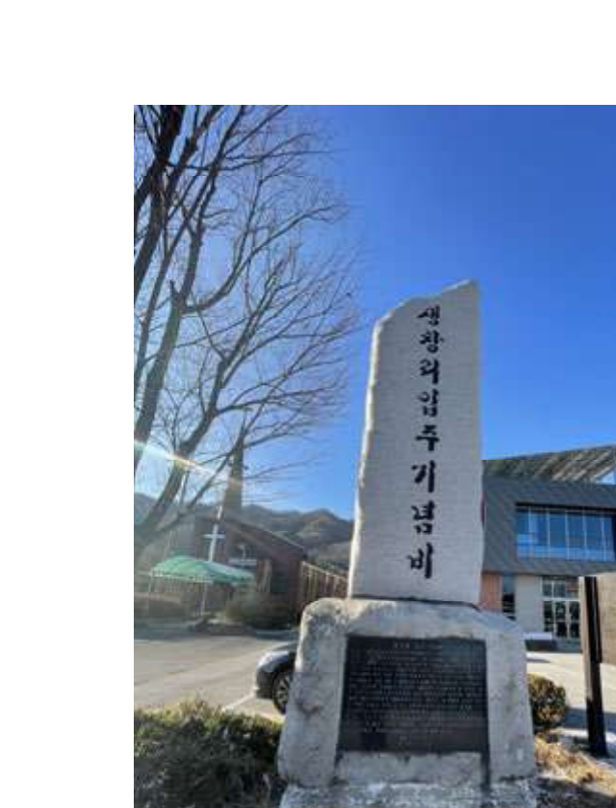
[캡션] 강원도 철원군 김화읍 생창리의 입주 기념비. 1969년 정부가 선발한 100세대가 이듬해 10월 3일 이 땅에 한꺼번에 들어온 날을 기록한다. 국가가 접적(接敵) 지역에 의도적으로 조성한 이런 성격의 마을을 [C]이라 부르며, 생창리는 그 대표 사례다.
사진 출처: 「DMZ 마을 이야기」(통일부·강원대 DMZ접경지역연구소, 2024), 128쪽

사진 2: 사라진마을 김화이야기관 전경
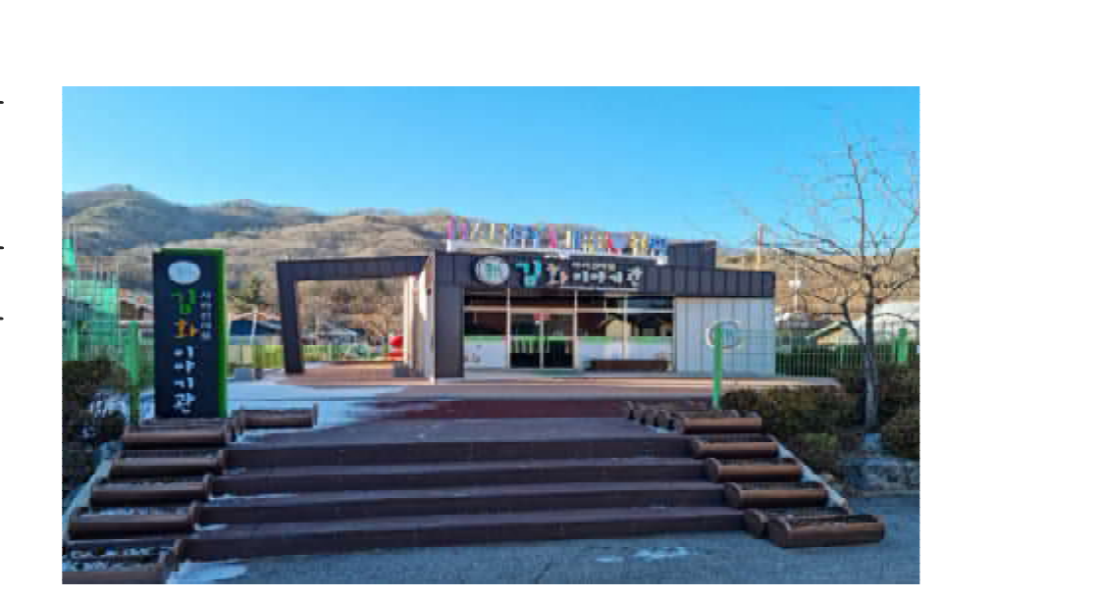
[캡션] 생창리 안에 자리한 '사라진마을 김화이야기관'. 한국전쟁 이전 이곳은 김화군청이 있던 김화군의 중심지였지만, 전쟁으로 건물도 주민도 사라졌다. 전시관은 옛 김화의 환경·역사·생활상을 발굴해 재구성한 공간이다.
사진 출처: 「DMZ 마을 이야기」(통일부·강원대 DMZ접경지역연구소, 2024), 128쪽

자료 D: 민통선 담당 공무원 전화 인터뷰
출처: 『DMZ 마을 이야기』(통일부·강원대, 2024) part_22 제진리 편 월남민 두 분의 구술을 바탕으로 재구성
강원도 고성군 현내면 행정복지센터 민통선 업무 담당 공무원 전화 인터뷰(가상)

민통선 안에 있는 마을들도 성격이 조금씩 다릅니다. 양구 해안면 현리는 1956년 전쟁 피난민 160세대가 들어가 세운 '재건촌'입니다. 철원 김화읍 생창리는 1970년 국가가 접경 땅을 지키려고 100세대를 일제히 입주시킨 '전략촌'이고요. 두 유형은 지금까지 사람이 들어와 살고 있는 마을입니다.”
“제진리는 성격이 또 다릅니다. 전쟁 뒤 사람이 돌아와 살지는 못했지만, 관할을 유지하기 위해 민통선 안쪽에 공간이 보존되어 있는 마을이죠. 지금은 인근 마을 주민들이 허가를 받아 매일 드나들며 논밭을 돌보고 있습니다. 대한민국 땅인데 주민등록상 거주자는 한 명도 없는 마을은 제진리가 대표적이에요. 그렇지만 농사는 짓고 있어요. 이렇게 실제로 거주하지는 않지만 외부에서 주민이 매일 들어와 짓는 농사를 [D]이라고 합니다.”

